**PROYECTO INTEGRADOR M3: REPORTE FINANCIERO**

**Nombre del autor: Gonzalez Ezequiel Antonio**

**Email: ezequiel111@gmail.com**

**Cohorte: DA-FT14**

**Fecha de entrega:** 21/05/2025

**Institución:**

**Adventure Works** es una empresa internacional líder en la comercialización de bicicletas, ropa deportiva y accesorios para actividades al aire libre. Fundada con el espíritu de la aventura, la compañía ofrece productos de alta calidad tanto para ciclistas profesionales como para entusiastas del estilo de vida activo.

Con operaciones en **Estados Unidos, Canadá, Europa y Australia**, Adventure Works combina innovación, rendimiento y diseño para atender las demandas de un mercado global apasionado por la movilidad sostenible y el deporte. Su catálogo incluye desde bicicletas de montaña de última generación hasta indumentaria técnica y accesorios especializados, todo pensado para maximizar la experiencia del cliente en cada ruta, sendero o desafío urbano.

Impulsada por una visión sostenible y un compromiso con la excelencia, Adventure Works se posiciona como una marca confiable y aspiracional dentro del mundo del ciclismo y la aventura.

# Introducción

# El siguiente proyecto tiene como objetivo transformar datos complejos de la empresa Adventure Works en conocimiento accesible, confiable y visualmente impactante, que potencie la toma de decisiones estratégicas mediante soluciones integrales de análisis y visualización a través de la herramienta Power BI

# 

# 

# Desarrollo del proyecto

# PRIMER AVANCE:

**El primer avance del proyecto consistió en restaurar la base de datos *AdventureWorksDW2019* utilizando SQL Server.**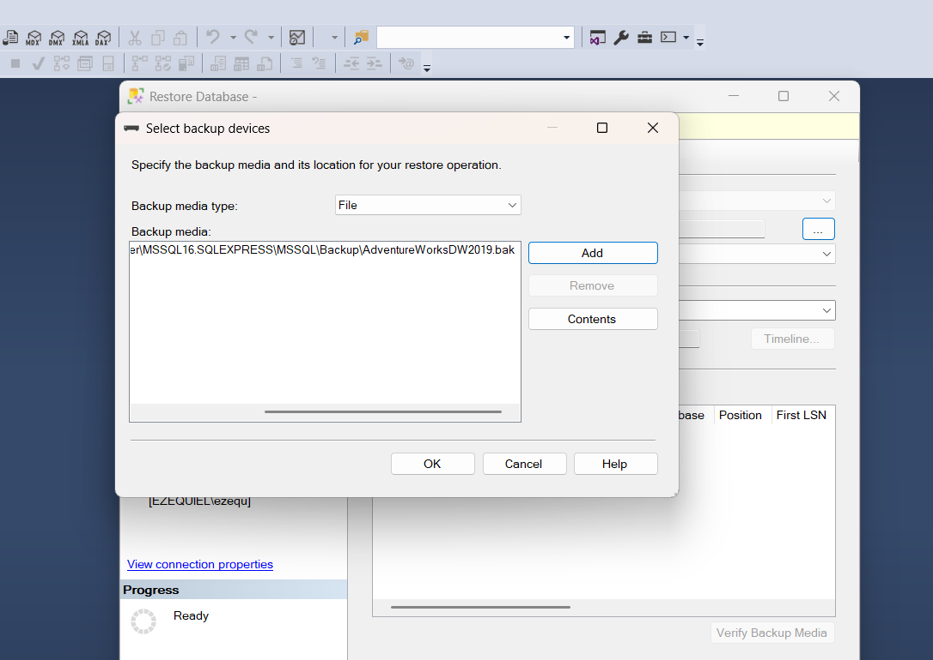

Posteriormente, se estableció la conexión con Power BI a través de las siguientes tablas:  
 **DimProductCategory**, **DimProductSubcategory**, **DimDate**, **DimPromotion**, **DimSalesTerritory**, **DimGeography** y **FactInternetSales**.

Por otro lado, mediante un archivo adicional, se conectó la tabla **DimCustomer**.

Una vez realizada la conexión con las fuentes de datos, se procedió a la etapa de transformación mediante **Power Query**, la cual constó de los siguientes pasos:

* Eliminar filas en blanco o con valores nulos.
* Se eliminaron filas innecesarias, específicamente aquellas que no aportarían valor al análisis o contenían datos redundantes.Por ejemplo, se descartaron descripciones en otros idiomas distintos del inglés, ya que todo el análisis y el posterior dashboard fueron desarrollados en ese idioma. Esta decisión se tomó con el objetivo de unificar la información para los **stakeholders**, quienes son todos hablantes de lengua inglesa.
* También se realizaron combinaciones de tablas para optimizar el modelo de datos.Por ejemplo, se unificaron todas las columnas correspondientes a **RegionCountryCode** en una sola, con el fin de evitar duplicaciones y facilitar el análisis.
* Como último paso en esta etapa, se combinó la tabla **DimGeography** con la tabla **DimCustomer**, a través de la combinación de consultas

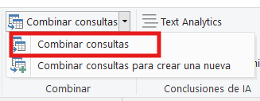

con el objetivo de integrar la información geográfica directamente dentro de la tabla de clientes. Esto permitió centralizar los datos demográficos en una sola fuente, simplificando así la construcción de visualizaciones y medidas relacionadas con la ubicación.Asimismo, se combinaron las tablas DimProduct, DimProductCategory y DimProductSubcategory con el fin de que ambas categorías (categoría y subcategoría) quedarán integradas dentro de la tabla de productos.

**SEGUNDO AVANCE**

En este segundo avance tuvimos que crear nuestro Mockeup, para hacerlo utilice la herramienta POWERPOINT



La idea principal del mockup en esta etapa fue destacar los puntos clave que consideraba relevantes para responder preguntas fundamentales que, como analistas de datos, debemos formularnos.  
 Entre ellas se encuentran:

* ¿En qué país se registran mayores ventas?
* ¿Cuáles son las categorías de productos más vendidas?
* ¿Cuáles son los ingresos y costos totales?
* ¿Cómo varía la información si filtro por año o por ciudad?

El objetivo fue construir un diseño de **dashboard** que permita a los usuarios explorar estos aspectos de manera intuitiva y mediante el patrón Z, facilitando el análisis interactivo y orientado a la toma de decisiones.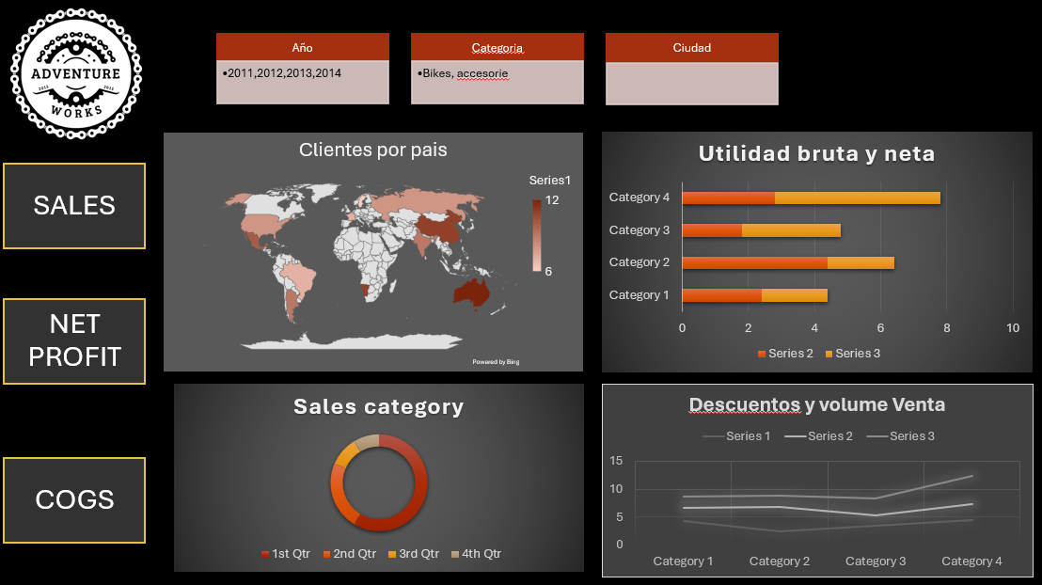

# 

# 

# 

# 

# 

# 

# 

# 

**TERCER AVANCE**

Para este tercer avance se siguieron las consignas indicadas**:**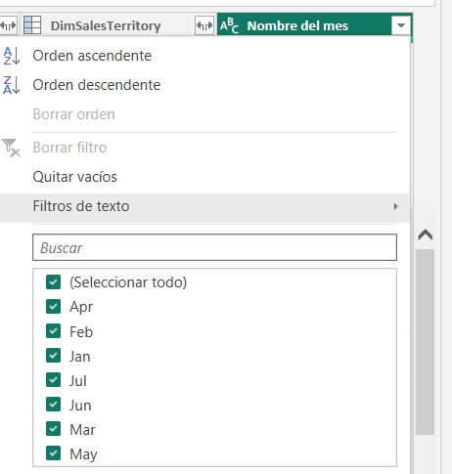

1. En primer lugar, se creó una nueva columna con el nombre del mes utilizando la opción Agregar columna > Fecha > Mes > Nombre del mes. Posteriormente, mediante la opción Transformar > Extraer > Primeros caracteres, se configuró la columna para que muestre únicamente las primeras tres letras de cada mes.
2. Como segundo punto se deshabilitaron las tablas categoria, subcategoria y geography, ya que las mismas estaban contenidas en otras tablas.
3. El tercer paso consto de crear una nueva columna llamada “Trimestre” dentro de la tabla DimDate, la misma fue creada a través de DAX con la función



donde “QUARTER()” devuelve el trimestre del año que contiene fila de la tabla mencionada, en este caso fullAlternateKey.

**CREACIÓN DE MEDIDAS:**

La creacion de medidas en un punto muy importante, ya que posteriormente nos permite mostrar indicadores claves por medio de tarjetas, tablas o demas graficos.

en nuestro proyecto se crearon las siguientes medidas:

* #Clientes_unicos = DISTINCTCOUNT(DimCustomer[CustomerKey])

Esta medida nos permite conocer la cantidad de clientes unicos que tenemos en nuestra empresa, atraves de la funcion **DINSTINCTCOUNT** en nuestra tabla de clientes.

* #COGs = SUM(FactInternetSales[TotalProductCost])

A traves de esta medida podemos conocer los costos totales que tenemos en nuestra empresa, la misma suma la columna TotalProductCost y nos devuelve un valor unico.

* #COGS + Envios = SUMX(

FactInternetSales,

FactInternetSales[TotalProductCost] +

FactInternetSales[Freight])

Mediante esta medida podemos conocer los costos totales mas los costos totales sumarizando la columna total cost y la columna Freight devolviendo un unico valor, desde el punto de vista empresarial esto es muy relevante ya que nos permite conocer cuanto cuesta realmente realizar una operacion

* #Impuestos = SUM(FactInternetSales[TaxAmt])

Esta medida nos permite conocer la suma totales de la columna impuestos.

* #Ingresos = SUM(FactInternetSales[SalesAmount])

Quizás la medida las relevante en una empresa ya que sumariza el total de las ventas generadas en las venta, nos sera muy util mas adelante.

* #Operaciones = COUNTROWS(FactInternetSales)

Esta medida cuenta el número total de filas que hay en nuestra tabla de hechos donde están contenidas nuestras ventas. Como el nombre lo indica; nos permite conocer el número total de operaciones que tuvimos.

* #Total_CostoEnvio = SUM(FactInternetSales[Freight])

Sumarizar el costo total de los envíos mediante la columna transporte.

* #Total_quantity = SUM(FactInternetSales[OrderQuantity])

Esta medida nos permite conocer la cantidad de productos vendidos.

* #Utilidad_Bruta = [#Ingresos]-[#COGs]

Al restar la medida ingresos menos costo, conocemos la utilidad bruta que tenemos en nuestra empresa.

* #Utilidad_Neta = [#Ingresos]-[#COGs]-[#Total_CostoEnvio]-[#Impuestos]

Por el contrario esta medida nos permite conoces la utilidad neta restando costos, costos de envio e impuestos.

* #Acumulado_UtilidadNeta = CALCULATE([#Utilidad_Neta],DATESYTD(DimDate[FullDateAlternateKey]))

Como bien lo menciona el nombre, esta funcion nos permite conocer las ventas acumuladas en todo el periodo gracias DATESYTD que nos devuelve el conjunto de fechas desde el inicio del periodo hasta la actualidad.

* #CogsLY=CALCULATE([#COGs],DATESYTD(SAMEPERIODLASTYEAR(DimDate[FullDateAlternateKey])))

Esta medida nos permite conocer el total de los costos producidos en el periodo anterior.

* #Ingresos_YTD =

CALCULATE([#Ingresos], DATESYTD(DimDate[FullDateAlternateKey]))

Mediante esta medida podemos conocer los ingresos producidos en el periodo anterior.

* #Utilidad_BrutaLY = CALCULATE([#Utilidad_Bruta], SAMEPERIODLASTYEAR(DimDate[FullDateAlternateKey]))

Aqui podemos evidenciar la utilidad brota producida en el año anterior.

* #Utilidad_Neta_YTD =CALCULATE( [#Utilidad_Neta], DATESYTD(DimDate[FullDateAlternateKey]))

Mediante Calculate y la medida utilidad neta podemos calcular la utilidad neta en el año anterior

* #MargenBruto% = DIVIDE([#Utilidad_Bruta],[#Ingresos])

Esta medida calcula el porcentaje de utilidad bruta, una medida para nuestro analisis

* #Variacion_Bruta = [#Utilidad_Bruta]-[#Utilidad_BrutaLY]

Resta que nos permite conocer cual fue la variacion de utilidad producida en este periodo comparada con el año anterior.

* #Variacion_COGS = [#COGs] - [#CogsLY]

Medida que muestra la variacion de los costos entre ambos años.

* #Variacion_ingresos = [#Ingresos]-[#Ingresos_YTD]

variacion de los ingresos entre el año actual y el anterior

* #Descuento_Promedio = AVERAGE(DimPromotion[DiscountPct])

Esta medida nos muestra el descuento promedio que realiza nuestra empresa.

* #Margen_Profit = DIVIDE([#Utilidad_Neta], [#Ingresos], 0)

El porcentaje de ganancias netas que tiene nuestra empresa.

* #Ratio_Costo% = DIVIDE([#COGS + Envios], [#Ingresos], 0)

Esta medida devuelve el porcentaje total de costo con respecto a los ingresos producidos.

* #ROI = DIVIDE([#Utilidad_Neta], [#COGs] + [#Total_CostoEnvio] + [#Impuestos])

A traves de esta medida podemos conocer el retorno de la inversion de nuestra empresa, dividiendo la utilidad neta, en costos + envios + impuestos.

* #Utilidad_Neta% =DIVIDE( [#Utilidad_Neta_YTD],[#Ingresos_YTD])

Aqui podemos conocer la utilidad neta producida en el periodo anterior.

**CUARTO AVANCE**

Creacion del dashboard: Comence por la creacion de la portada de mi dashboard 

La misma cuenta con el titulo, el nombre de nuestra empresa, el logo y dos botones: uno que nos lleva hacia la pagina principal donde se muestra el desgloce global y otro solo dedicado al mercado Estadounidense.

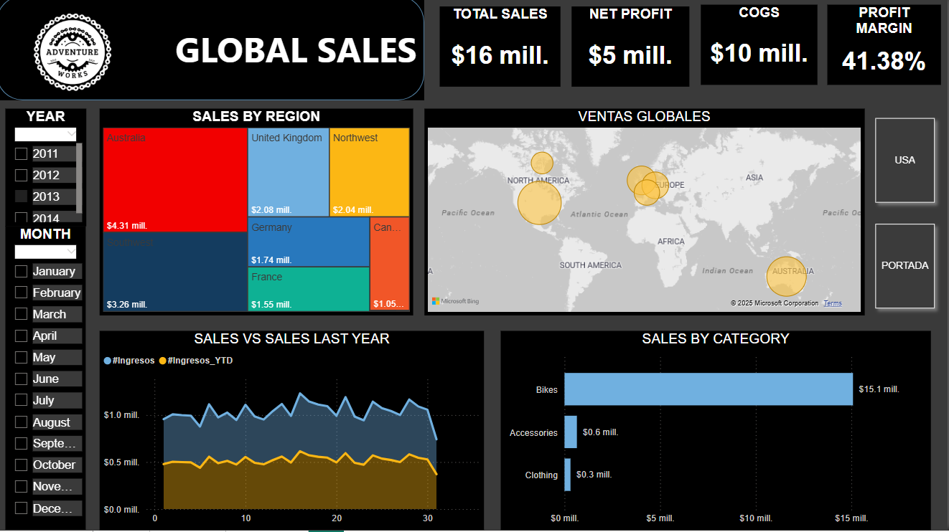

Para la creación de mi tablero de control utilicé el principio de **visualización en Z**, lo que permite al usuario recorrer la información de manera lógica y natural, facilitando la comprensión de los datos presentados.

En la **parte superior** del dashboard se encuentran las **métricas clave (KPIs)** más relevantes para nuestros stakeholders. Estas métricas ofrecen una visión inmediata del desempeño general de la empresa, permitiendo identificar rápidamente desviaciones o logros destacados.

A continuación, se incluye un **gráfico de mapa** que muestra los países en los que la empresa opera. Cada burbuja representa el volumen de ingresos facturados, siendo su tamaño proporcional a dicho valor. Este tipo de visualización geográfica es fundamental para entender la **distribución territorial de nuestras operaciones** y detectar mercados con mayor o menor rendimiento.

Seguido de ello, se presenta un **gráfico Treemap** que detalla la **distribución de ventas por región**, permitiendo analizar qué zonas contribuyen en mayor o menor medida al total de ingresos. Esta información es crítica para orientar nuestras estrategias comerciales hacia los mercados que requieren mayor atención o tienen mayor potencial de crecimiento.

En la **parte izquierda media e inferior** se ubican los **filtros por año y por mes**, lo que permite a los usuarios realizar análisis personalizados por periodos específicos. Esta funcionalidad facilita una visión dinámica y detallada del comportamiento de los indicadores a lo largo del tiempo.

Posteriormente, se incorpora un **gráfico de líneas comparativo**, el cual muestra la evolución de los ingresos del periodo actual frente al periodo anterior. Esta comparación es clave para **evaluar el crecimiento o retroceso financiero**, identificar estacionalidades y establecer tendencias de comportamiento.

Finalmente, el dashboard incluye un **gráfico de barras categorizado** que presenta un desglose de ingresos por categorías de producto o servicio. Este análisis permite conocer con mayor precisión qué líneas de negocio están generando mayor valor y cuáles podrían requerir mejoras o cambios estratégicos.

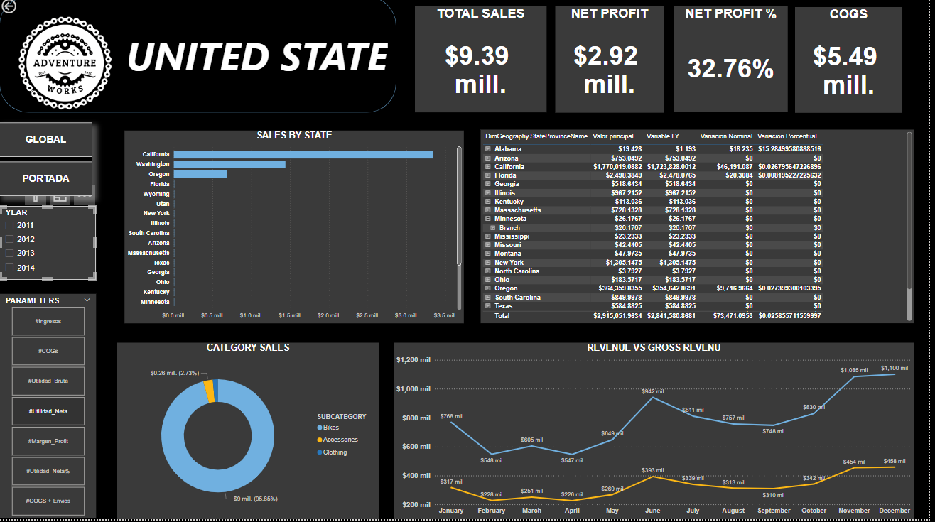

Para el desglose del mercado de **Estados Unidos**, mantuve la coherencia visual siguiendo nuevamente el patrón de **visualización en Z**, con el objetivo de facilitar la lectura y navegación por el tablero.

En la **parte superior** se presentan los **KPIs más relevantes**, incluyendo:

* **Ventas totales**
* **Ganancia neta absoluta**
* **Porcentaje de ganancia neta**
* **Costos totales**

Estos indicadores permiten tener una visión inmediata del rendimiento financiero en este mercado específico, facilitando la toma de decisiones estratégicas basadas en los resultados obtenidos.

A continuación, se incorpora una **matriz dinámica** que muestra los valores de un **grupo calculado** y parámetros previamente definidos, **desglosados por ciudad**. Esta visualización permite un análisis más detallado del comportamiento por ubicación geográfica dentro del país, ideal para detectar patrones locales de desempeño, áreas con baja rentabilidad o alto potencial.

En el **lado izquierdo** del tablero se encuentran los **filtros por año** y los **filtros por parámetros personalizados**, lo que permite al usuario adaptar la visualización a diferentes contextos y necesidades analíticas específicas.

Seguido de ello, se presenta un **gráfico de anillos**, donde se muestra la **distribución de ventas por categoría de producto o servicio**. Este gráfico es útil para entender qué líneas de negocio dominan el mercado estadounidense y cuáles podrían requerir una estrategia diferente.

Finalmente, en la **parte inferior del dashboard**, se incluye un **gráfico de líneas** que compara la **evolución de los ingresos frente a la ganancia bruta**. Esta comparación es clave para entender la relación entre los ingresos generados y la rentabilidad efectiva en este mercado, identificando posibles brechas entre facturación y utilidad.

# 

# 

# Resultados principales y líneas futuras de análisis

# A partir del análisis del dashboard desarrollado, se han identificado los siguientes resultados clave:

# Concentración de ingresos en mercados específicos El grafico de mapa revela que paises representa la mayor parte de los ingresos facturados, destacando especificalente el mercado de Estados Unidos. Esto sugiere una cierta dependencia de dicho territorio, lo que representa una oportunidad o un riesgo dependiendo del contexto economico y comercial.

# Desbalance regional en ventas El desglose de ventas por region muestra una participacion desigual entre zonas geograficas, lo que permite identificar regiones con bajo rendimiento.

# Estados Unidos como mercado estratégico El tablero específico para Estados Unidos evidenció un alto volumen de ventas, así como una relación clara entre ingresos y ganancia neta. La visualización por ciudades y categorías permitió detectar qué zonas geográficas y líneas de producto son más rentables dentro de este país.

# Evolución positiva en ingresos y utilidad bruta A través de los gráficos de líneas, se observó una tendencia de crecimiento tanto en ingresos como en utilidad bruta en el periodo actual en comparación con el periodo anterior. Este crecimiento sostenido refuerza la eficacia de las estrategias actuales, aunque también pone de manifiesto la necesidad de mantener su seguimiento a lo largo del tiempo.

# 

# Reflexión personal

La realización de este proyecto me llevó a entender la importancia de los tableros de control, ya que transforman datos que pueden ser difíciles de interpretar a simple vista (aunque estén estructurados) en información clave para la toma de decisiones y para definir el rumbo de la empresa.

También comprendí la potencia que tiene Power BI, no solo para crear visualizaciones, sino también para limpiar y transformar datos. Es una herramienta muy poderosa, pero al mismo tiempo intuitiva, lo que facilita bastante las acciones que queremos llevar a cabo.

Si tuviera que volver a empezar este proyecto, tomaría más recaudos al momento de transformar la información; sentaría esas bases con mayor solidez, ya que al construir el tablero se me presentaron algunos problemas que logré resolver, pero que me llevaron bastante tiempo.